Hova menjünk ősszel kirándulni?

A nyíregyházi állatkert

A nyíregyházi állatkert minden évszakban kiváló célpontja lehet a kirándulásoknak. Ősszel is érdemes megnézni. Ti is elmehettek oda.
Sok érdekes programmal várnak minket, ezek közül válogattunk párat.

Papagájbemutató és fóka show

Papagájbemutató: Az állatpark bejárata után jobbra a Nagyszínpadon

Fóka show: Kaliforniai oroszlánfóka lelátó (tribün nyitás a show előtt 30 perccel)

Az Állatbemutatók időpontjai változhatnak az állatok életritmusának megfelelően. A tréningek májustól főszezonban jó idő esetén láthatóak.
A pontos információkat minden nap a bejáratnál közlik.
Állatparkunk nagyszínpadán főszezonban, jó idő esetén bemutatják a papagájshowt, röptetéssel, logikai feladatok megoldásával és ügyességi feladatokkal.
Nézd meg a bámulatos fóka showt is! A tréning alatt az állatok folyamatosan figyelnek gondozóikra, akik vezényszavakkal és kézjelekkel irányítják őket. A fókákkal úgynevezett pozitív megerősítéssel dolgoznak az oktatók, azaz haldarabokkal jutalmazzák őket egy-egy jól sikerült gyakorlat után.
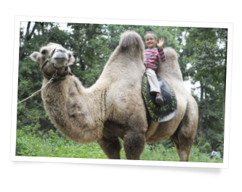

Tevegelés

Utazz egy nagyot a sivatag hajójával! Tevegelj állatparkunk kétpúpújával! Különleges sivatagi élmény vár rád a kényelmes tevenyeregben a főbejárattól jobbra, a Hüllő ovival szemben.

Összeállította: Ambrus Alexandra és Nagy Roland

